Об утверждении регламентов электронных государственных услуг в сфере социальной защиты, оказываемых в городе Астане
Утративший силу
Постановление акимата города Астаны от 8 ноября 2012 года № 158-1659. Зарегистрировано Департаментом юстиции города Астаны 13 декабря 2012 года № 757. Утратило силу постановлением акимата города Астаны от 22 июля 2014 года № 158-1179
Сноска. Утратило силу постановлением акимата города Астаны от 22.07.2014 № 158-1179.
В соответствии со статьей 34 Бюджетного кодекса Республики Казахстан от 4 декабря 2008 года, статьей 9-1 Закона Республики Казахстан от 27 ноября 2000 года «Об административных процедурах», подпунктом 1) пункта 1 статьи 8 Закона Республики Казахстан от 11 января 2007 года «Об информатизации», постановлениями Правительства Республики Казахстан от 26 октября 2010 года № 1116 «Об утверждении Типового регламента электронной государственной услуги», от 7 апреля 2011 года № 394 «Об утверждении стандартов государственных услуг в сфере социальной защиты, оказываемых местными исполнительными органами», в целях повышения качества оказания государственных услуг акимат города Астаны ПОСТАНОВЛЯЕТ:
1. Утвердить:
1) Регламент электронной государственной услуги «Выдача справок безработным гражданам» согласно приложению 1;
2) Регламент электронной государственной услуги «Оформление документов для материального обеспечения детей-инвалидов, обучающихся и воспитывающихся на дому» согласно приложению 2.
2. Начальнику Государственного учреждения «Управление занятости и социальных программ города Астаны» обеспечить государственную регистрацию данного постановления в органах юстиции с последующим официальным опубликованием и публикацией текста данного постановления на своем интернет-сайте.
3. Контроль за исполнением настоящего постановления возложить на заместителя акима города Астаны Балаеву А.Г.
4. Настоящее постановление вступает в силу со дня государственной регистрации в органах юстиции и вводится в действие по истечении десяти календарных дней после дня его первого официального опубликования.
Аким И. Тасмагамбетов
«СОГЛАСОВАНО»
Министр транспорта и коммуникаций
Республики Казахстан
А. Жумагалиев
________________________
от 7 ноября 2012 года
Приложение 1
к постановлению акимата
города Астаны
от 8 ноября 2012 года № 158-1659
Регламент
электронной государственной услуги
"Выдача справок безработным гражданам"
1. Общие положения
1. Электронная государственная услуга "Выдача справок безработным гражданам" (далее - электронная государственная услуга) оказывается Государственным учреждением "Управление занятости и социальных программ города Астаны" (далее - услугодатель), а также на альтернативной основе центром обслуживания населения (далее - ЦОН), через веб-портал "электронного правительства": www.e.gov.kz и подсистему "Электронные услуги" акимата города Астаны: www.e.astana.kz. при условии наличия у потребителя электронной государственной услуги электронной цифровой подписи.
2. Электронная государственная услуга оказывается на основании Стандарта государственной услуги "Выдача справок безработным гражданам", утвержденного постановлением Правительства Республики Казахстан от 7 апреля 2011 года № 394 "Об утверждении стандартов государственных услуг в сфере социальной защиты, оказываемых местными исполнительными органами".
3. Степень автоматизации электронной государственной услуги: частично автоматизированная (электронная государственная услуга, содержащая медиа-разрывы).
4. Вид оказания электронной государственной услуги: транзакционная услуга.
5. Понятия и сокращения, используемые в настоящем Регламенте:
1) ИС "Е-Астана" - подсистема "Электронные услуги" акимата города Астаны, предназначенная для оказания электронных услуг гражданам и бизнес-структурам на региональном уровне;
2) информационная система - система, предназначенная для хранения, обработки, поиска, распространения, передачи и предоставления информации с применением аппаратно-программного комплекса (далее - ИС);
3) информационная услуга - услуга по предоставлению потребителям информационных ресурсов;
4) ИС "МИО" - информационная система услугодателя;
5) индивидуальный идентификационный номер - уникальный номер, формируемый для физического лица, в том числе индивидуального предпринимателя, осуществляющего деятельность в виде личного предпринимательства (далее - ИИН);
6) информационная система Национального удостоверяющего центра Республики Казахстан - информационная система, обслуживающая участников "электронного правительства", государственных и негосударственных информационных систем (далее - ИС "НУЦ");
7) структурно-функциональные единицы - ответственные лица, структурные подразделения услугодателя, других государственных органов, участвующих в оказании государственной услуги, принимающие участие в оказании электронной услуги на определенной стадии (далее - СФЕ);
8) медиа-разрыв - чередование бумажного и электронного документооборота в процессе оказания услуг, когда необходимы преобразования документов из электронной формы в бумажную или наоборот;
9) потребитель - субъект, обращающийся к информационной системе за получением необходимых ему электронных информационных ресурсов и пользующийся ими;
10) транзакционная услуга - услуга по предоставлению потребителю электронных информационных ресурсов, требующая взаимного обмена информацией с применением электронной цифровой подписи;
11) информационная система центров обслуживания населения - информационная система, предназначенная для автоматизации процесса предоставления услуг населению (физическим и юридическим лицам) через ЦОН, а также соответствующими министерствами и ведомствами (далее - ИС "ЦОН");
12) электронный документ - документ, в котором информация представлена в электронно-цифровой форме и удостоверена посредством ЭЦП;
13) региональный шлюз "электронного правительства" - подсистема интеграции, которое обеспечивает информационное взаимодействие между внутренними системами/подсистемами местных исполнительных органов и внешними информационными системами, участвующими в процессе оказания электронных услуг местных исполнительных органов (далее - РШЭП);
14) шлюз "электронного правительства" - информационная система, предназначенная для интеграции информационных систем "электронного правительства" в рамках реализации электронных услуг (далее - ШЭП).
15) веб-портал "электронного правительства" - информационная система, представляющая собой единое окно доступа ко всей консолидированной правительственной информации, включая нормативную правовую базу, и к электронным государственным услугам (далее - ПЭП);
16) электронная цифровая подпись - набор электронных цифровых символов, созданный средствами электронной цифровой подписи и подтверждающий достоверность электронного документа, его принадлежность и неизменность содержания (далее - ЭЦП).
2. Порядок деятельности услугодателя по оказанию электронной
государственной услуги
6. Пошаговые действия и решения услугодателя при оказании частично автоматизированной электронной государственной услуги согласно приложению 1 (таблица 1) к настоящему Регламенту:
1) потребитель должен обратиться к услугодателю для получения электронной государственной услуги, имея при себе заявление и оригиналы необходимых документов, проверка подлинности которых осуществляется сотрудником услугодателя;
2) процесс 1 - процесс ввода сотрудником услугодателя ИИН и пароля (процесс авторизации) в ИС "Е-Астана" для оказания электронной государственной услуги;
3) условие 1 - проверка в ИС "Е-Астана" подлинности данных о зарегистрированном сотруднике услугодателя через ИИН и пароль;
4) процесс 2 - формирование сообщения об отказе в авторизации в ИС "Е-Астана" в связи с имеющими нарушениями в данных сотрудника услугодателя;
5) процесс 3 - выбор сотрудником услугодателя электронной государственной услуги, указанной в настоящем Регламенте, вывод на экран формы запроса для оказания услуги и заполнение формы (ввод данных и прикрепление сканированных документов) с учетом ее структуры и форматных требований;
6) процесс 4 - подписание посредством ЭЦП сотрудника услугодателя заполненной формы (введенных данных, прикрепленных сканированных документов), запроса на оказание электронной государственной услуги;
7) условие 2 - проверка соответствия идентификационных данных (между ИИН, указанным в запросе, и ИИН, указанным в регистрационном свидетельстве ЭЦП), срока действия регистрационного свидетельства ЭЦП и отсутствия в списке отозванных (аннулированных) регистрационных свидетельств в ИС "Е-Астана";
8) процесс 5 - формирование сообщения об отказе в запрашиваемой электронной государственной услуге в связи с не подтверждением подлинности ЭЦП сотрудника услугодателя;
9) процесс 6 - обработка электронной государственной услуги сотрудником услугодателя;
10) процесс 7 - формирование сотрудником услугодателя результата оказания электронной государственной услуги (справка о регистрации в качестве безработного, либо мотивированный отказ в предоставлении услуги), при этом электронный документ формируется с использованием ЭЦП сотрудника услугодателя;
11) процесс 8 - выдача результата электронной государственной услуги сотрудником услугодателя потребителю нарочно или посредством отправки на электронную почту.
7. Пошаговые действия и решения услугодателя при оказании электронной государственной услуги через ЦОН, согласно приложению 1 (таблица 2) к настоящему Регламенту:
1) процесс 1 - процесс авторизации оператора ЦОН в ИС "ЦОН" для оказания электронной государственной услуги;
2) условие 1 - проверка в ИС "ЦОН" подлинности данных о зарегистрированном операторе через ИИН и пароль, либо ЭЦП;
3) процесс 2 - формирование сообщения об отказе в авторизации в ИС "ЦОН" в связи с имеющими нарушениями в данных оператора ЦОН;
4) процесс 3 - выбор оператором ЦОН электронной государственной услуги, указанной в настоящем Регламенте, вывод на экран формы запроса для оказания услуги и заполнение формы (ввод данных, прикрепление сканированных документов) с учетом ее структуры и форматных требований;
5) процесс 4 - подписание посредством ЭЦП оператора ЦОН заполненной формы (введенных данных, прикрепленных сканированных документов), запроса на оказание электронной государственной услуги;
6) условие 2 - проверка соответствия идентификационных данных (между ИИН, указанным в запросе и ИИН, указанным в регистрационном свидетельстве ЭЦП), срока действия регистрационного свидетельства ЭЦП и отсутствия в списке отозванных (аннулированных) регистрационных свидетельств в ИС "ЦОН";
7) процесс 5 - формирование сообщения об отказе в запрашиваемой электронной государственной услуге в связи с не подтверждением подлинности ЭЦП оператора;
8) процесс 6 - направление подписанного ЭЦП оператора ЦОН электронного документа (запроса потребителя) через ШЭП/РШЭП в ИС "Е-Астана" и обработка электронной государственной услуги сотрудником услугодателя;
9) процесс 7 - формирование сотрудником услугодателя результата оказания электронной государственной услуги (справка о регистрации в качестве безработного, либо мотивированный отказ в предоставлении услуги), при этом электронный документ формируется с использованием ЭЦП сотрудника услугодателя и передается в ИС "ЦОН";
10) процесс 8 - выдача выходного документа сотрудником ЦОН потребителю электронной государственной услуги нарочно или посредством отправки на электронную почту.
8. Пошаговые действия и решения услугодателя при оказании частично автоматизированной электронной государственной услуги посредством ПЭП/портала ИС "Е-Астана", согласно приложению 1 (таблицы 3 и 4) к настоящему Регламенту:
1) потребитель осуществляет регистрацию на ПЭП/портале ИС "Е-Астана", с помощью ИИН и пароля (осуществляется для незарегистрированных потребителей на ПЭП/портале ИС "Е-Астана");
2) процесс 1 - процесс ввода потребителем ИИН и пароля (процесс авторизации) на ПЭП/портале ИС "Е-Астана" для получения электронной государственной услуги;
3) условие 1 - проверка на ПЭП/портале ИС "Е-Астана" подлинности данных о зарегистрированном потребителе через ИИН и пароль;
4) процесс 2 - формирование ПЭП/портала ИС "Е-Астана" сообщения об отказе в авторизации в связи с имеющими нарушениями в данных потребителя;
5) процесс 3 - выбор потребителем электронной государственной услуги, указанной в настоящем Регламенте, вывод на экран формы запроса для оказания услуги и заполнение потребителем формы (ввод данных, прикрепление сканированных документов) с учетом ее структуры и форматных требований;
6) процесс 4 - подписание посредством ЭЦП потребителя заполненной формы (введенных данных, прикрепленных сканированных документов) запроса на оказание электронной государственной услуги;
7) условие 2 - проверка соответствия идентификационных данных (между ИИН, указанным в запросе и ИИН, указанным в регистрационном свидетельстве ЭЦП), срока действия регистрационного свидетельства ЭЦП и отсутствия в списке отозванных (аннулированных) регистрационных свидетельств в ПЭП/портале ИС "Е-Астана";
8) процесс 5 - формирование сообщения об отказе в запрашиваемой электронной государственной услуге в связи с не подтверждением подлинности ЭЦП потребителя;
9) процесс 6 - направление подписанного ЭЦП потребителя электронного документа (запроса потребителя) через ШЭП/РШЭП в рабочий кабинет ИС "Е-Астана" и обработка электронной государственной услуги сотрудником услугодателя;
10) процесс 7 - формирование сотрудником услугодателя результата оказания электронной государственной услуги (справка о регистрации в качестве безработного, либо мотивированный отказ в предоставлении услуги), при этом электронный документ формируется с использованием ЭЦП сотрудника услугодателя и передается в личный кабинет на ПЭП/портал ИС "Е-Астана".
9. Экранные формы заполнения запроса и ответа на электронную государственную услугу, предоставляемые потребителю на государственном и русском языках, приведены в приложениях 3, 4, 5 к настоящему Регламенту.
10. Способ проверки потребителем статуса исполнения запроса по электронной государственной услуге: на ПЭП в разделе "История получения услуг", а также при обращении к услугодателю/ИС "Е-Астана".
11. Номер контактного телефона для получения информации об электронной государственной услуге, также в случае необходимости оценки (в том числе обжалования) их качества: 8 (7172) 57-89-10, 57-89-11.
3. Описание порядка взаимодействия в процессе оказания
электронной государственной услуги
12. Перечень СФЕ, которые участвуют в процессе оказания электронной государственной услуги:
СФЕ-1 - сотрудник услугодателя;
СФЕ-2 - сотрудник ЦОН.
13. Текстовое табличное описание последовательности действий СФЕ с указанием срока выполнения каждого действия приведено в приложении 1 к настоящему Регламенту.
14. Диаграммы, отражающие взаимосвязь между логической последовательностью действий (в процессе оказания электронной государственной услуги) СФЕ в соответствии с их описаниями, приведены в приложении 2 (диаграммы № 1, 2, 3, 4) к настоящему Регламенту.
15. Формы, шаблоны бланков в соответствии с которыми должен быть представлен результат оказания электронной государственной услуги (выходной документ), включая формы уведомления, представлены в приложениях 4, 5 к настоящему Регламенту.
16. Результаты оказания электронной государственной услуги потребителям измеряются показателями качества и доступности в соответствии с приложением 6 к настоящему Регламенту.
17. Требования, предъявляемые к процессу оказания электронной государственной услуги потребителями:
1) соблюдение конституционных прав и свобод человека;
2) законность при исполнении служебного долга;
3) соблюдение профессиональной этики и культуры;
4) представление исчерпывающей и полной информации;
5) защита и конфиденциальность информации;
6) обеспечение сохранности документов, которые потребитель не получил в установленные сроки.
18. Технические условия оказания электронной государственной услуги:
поддерживаемые устройства доступа и оказания электронных услуг (компьютер, Интернет).
Приложение 1
к Регламенту электронной
государственной услуги
"Выдача справок безработным гражданам"
Таблица 1. Описание действий при оказании электронной
государственной услуги услугодателем
Действия основного процесса (хода, потока работ)
1 | № действия  (хода, потока  работ) | 1 | 2 | 3 | 4 | 5 | 6
2 | Наименование СФЕ, ИС | Сотрудник  услугодателя | ИС «МИО» | Сотрудник  услугодателя | ИС «МИО» | Сотрудник  услугодателя | ИС «МИО»
3 | Наименование  действия  (процесса,  процедуры,  операции) и их  описание | Проверка  подлинности  заявления и  документов  потребителя,  ввод данных в  ИС «МИО» | Авторизация  сотрудника  услугодателя в  системе и заполнение  формы запроса на  оказания электронной  государственной  услуги | Исполнение  запроса.  Принятие  решения | Формирование  выходного  документа | Создание  выходного  документа | Подписание выходного  документа ЭЦП  сотрудника  услугодателя
4 | Форма завершения  (данные,  документ,  организационно-  распорядительное  решение) | Прием заявления и документов на получения услуги | Регистрация запроса  с присвоением номера  заявлению | Формирование  справки, либо  мотивированного отказа | Формирование выходного документа в системе | Выдача сотрудником услугодателя нарочно или посредством отправки на электронную почту потребителя результата электронной государственной услуги | Подписанный ЭЦП сотрудника услугодателя выходной документ
5 | Сроки исполнения | Не более 5  минут | Не более 1 минуты | Не более 10  минут | Не более 1  минуты | Не более 2  минут | Не более 1  минуты
6 | Номер следующего  действия | 2 | 3 | 4 | 5 | 6 | 7
Таблица 2. Описание действий при оказании электронной государственной услуги через ЦОН
Действия основного процесса (хода, потока работ)
1 | № действия (хода, потока работ) | 1 | 2 | 3 | 4 | 5 | 6 | 7 | 8
2 | Наименование  СФЕ, ИС | Сотрудник  ЦОН | ИС «ЦОН» | РШЭП (ШЭП) | ИС  «МИО» | Сотрудник  услугодателя | Сотрудник  услугодателя | ИС  «МИО» | РШЭП (ШЭП)
3 | Наименование действия (процесса, процедуры, операции) и их описание | Проверка подлинности заявления и документов потребителя, ввод данных в ИС «ЦОН» | Авторизация сотрудника ЦОН в системе и заполнение формы запроса на оказания электронной государственной услуги | Маршрутизация запроса из ИС «ЦОН» в ИС  «МИО» | Присвоение номера заявлению, отправка на исполнение | Проверка документов, принятия заявления в работу | Исполнение запроса. Принятие решения | Формиро-вание выходного документа | Маршрути-зация уведомле-ния о смене статуса запроса в ИС «ЦОН»
4 | Форма завершения (данные, документ, организационно- распорядительное решение) | Прием заявления и документов на получения услуги | Регистрация запроса в системе с присвоением номера заявлению | Маршрутизация запроса | Отображения заявления в статусе поступившие из ЦОН в ИС «МИО» | Принятие запроса в работу | Формирование справки, либо и мотивированного отказа | Формирова-ние выходного документа в системе | Маршрутизация запроса
5 | Сроки исполнения | Не более 20 минут | Не более 5 минут | Не более 5 минут | Не более 1 минуты | Не более 10 минут | 3 рабочих дня (день приема и день выдачи документов не входят в срок оказания государственной услуги) | Не более 1 минуты | Не более 1 минуты
6 | Номер следующего действия | 2 | 3 | 4 | 5 | 6 | 7 | 8 | 9
продолжение Таблицы 2.
Действия основного процесса (хода, потока работ)
1 | № действия (хода, потока работ) | 9 | 10 | 11 | 12 | 13 | 14 | 15
2 | Наименование СФЕ, ИС | ИС «ЦОН» | Сотрудник ЦОН | Сотрудник услугодателя | ИС  «МИО» | ШЭП (РШЭП) | ИС «ЦОН» | Сотрудник ЦОН
3 | Наименование действия (процесса, процедуры, операции) и их описание | Отображение статуса в работе | - | Создание выходного документа | Подписание выходного документа ЭЦП сотрудника услугодателя. Формирование уведомления  о смене статуса оказания услуги в ИС «ЦОН» | Маршрутизация уведомления о смене статуса в ИС «ЦОН» | Отображение уведомления о завершении оказания услуги | Выдача сотрудником ЦОН нарочно или посредством отправки на электронную почту потребителя результата электронной государственной услуги
4 | Форма завершения (данные, документ, организационно-распорядительное решение) | Отображение статуса в работе | - | Передача подписанного выходного документа в ЦОН | Передача уведомления в ИС «ЦОН» о завершении исполнения | Маршрутизация | Отображение статуса завершения исполнения | Выдача результата оказания услуги
5 | Сроки исполнения | Не более 1 минуты | - | Не более 1 минуты | Не более 1 минуты | Не более 1 минуты | Не более 1 минуты | Не более 15 минут
6 | Номер следующего действия | 10 | 11 | 12 | 13 | 14 | 15 | -
Таблица 3. Описание действий посредством ПЭП
Действия основного процесса (хода, потока работ)
1 | № действия (хода, потока работ) | 1 | 2 | 3 | 4 | 5 | 6 | 7
2 | Наименование СФЕ, ИС | ПЭП | РШЭП (ШЭП) | ИС  «МИО» | ИС «ЦОН» | Сотрудник услугодателя | Сотрудник услугодателя | ИС  «МИО»
3 | Наименование действия (процесса, процедуры, операции) и их описание | Авторизация потребителя на ПЭП, заполнение формы запроса, проверка корректности введенных данных для получения электронной государственной услуги | Маршрутизация запроса в ИС «МИО» и уведомления в ИС «ЦОН» (в случае корректности введенных данных) | Присвоение номера заявлению и отображение в статусе поступившие (в случае корректности введенных данных) | Отображение статуса поступившие с ПЭП в ИС «ЦОН» (в случае корректности введенных данных) | Принятие заявления на исполнение (в случае корректности введенных данных) | Исполнение запроса. Принятие решения | Формирование выходного документа
4 | Форма завершения (данные, документ, организационно-распорядительное решение) | Отображение уведомления об успешном формировании запроса или формирование сообщения об отказе в запрашиваемой электронной государственной услуге | Маршрутизация запроса (в случае корректности введенных данных) | Отправка уведомления на ПЭП (в случае корректности введенных данных) | Отображение статуса (в случае корректности введенных данных) | Принятие в работу (в случае корректности введенных данных) | Формирование справки, либо мотивированного отказа | Формирование выходного документа в системе
5 | Сроки исполнения | Не более 1 минуты | Не более 1 минуты | Не более 1 минуты | Не более 1 минуты | Не более 10 минут | Не более 10 минут | Не более 1 минуты
6 | Номер следующего действия | 2 | 3 | 4 | 5 | 6 | 7 | 8
продолжение Таблицы 3.
Действия основного процесса (хода, потока работ)
1 | № действия (хода, потока работ) | 8 | 9 | 10 | 11 | 12 | 13 | 14 | 15
2 | Наименование СФЕ, ИС | ШЭП (РШЭП) | ПЭП | ИС «ЦОН» | Сотрудник услугодателя | ИС  «МИО» | ШЭП (РШЭП) | ПЭП | ИС «ЦОН»
3 | Наименование действия (процесса, процедуры, операции) и их описание | Маршрутизация уведомления о смене статуса «в работе» на ПЭП и ИС «ЦОН» | Отображение статуса «в работе» | Отображение уведомления и статуса | Создание выходного документа | Подписание выходного документа ЭЦП сотрудника услугодателя. Формирование уведомления о смене статуса оказания услуги на ПЭП и ИС «ЦОН» | Маршрутизация уведомления о смене статуса с выводом выходного документа на ПЭП и уведомления о смене статуса в ИС «ЦОН» | Отображение уведомления о завершении оказания услуги с возможностью просмотра выходного документа | Отображение уведомления о завершении оказания услуги
4 | Форма завершения (данные, документ, организационно-распорядительное решение) | Маршрутизация | Отображение статуса | Отображение статуса | Подписанный выходной документ | Отправка уведомления с выходным документом на ПЭП, и смены статуса в ИС «ЦОН» | Маршрутизация | Отображение выходного документа | Отображение статуса исполнения
5 | Сроки исполнения | Не более 1 минуты | Не более 1 минуты | Не более 1 минуты | Не более 1 минуты | Не более 1 минуты | Не более 1 минуты | Не более 1 минуты | Не более 1 минуты
6 | Номер следующего действия | 9 | 10 | 11 | 12 | 13 | 14 | 15 | -
Таблица 4. Описание действий посредством ИС "Е-Астана"
1 | № действия (хода, потока работ) | 1 | 2 | 3 | 4 | 5 | 6
2 | Наименование СФЕ, ИС | ИС «Е-Астана» | РШЭП (ШЭП) | ИС  «МИО» | Сотрудник услугодателя | Сотрудник услугодателя | ИС  «МИО»
3 | Наименование действия (процесса, процедуры, операции) и их описание | Авторизация потребителя на ИС «Е-Астана», заполнение формы запроса, проверка корректности введенных данных для получения электронной государственной услуги | Маршрутизация запроса в ИС «МИО» и уведомления в ИС «Е-Астана», (в случае корректности введенных данных). | Присвоение номера заявлению и отображение в статусе поступившие (в случае корректности введенных данных) | Принятие заявления на исполнение (в случае корректности введенных данных) | Исполнение запроса. Принятие решения | Формирование выходного документа
4 | Форма завершения (данные, документ, организационно-распорядительное решение) | Отображение уведомления об успешном формировании запроса или формирование сообщения об отказе в запрашиваемой электронной государственной услуге | Маршрутизация запроса (в случае корректности введенных данных) | Отправка уведомления на ИС «Е-Астана» (в случае корректности введенных данных) | Принятие в работу (в случае корректности введенных данных) | Формирование справки, либо мотивированного отказа | Формирование выходного документа в системе
5 | Сроки исполнения | Не более 1 минуты | Не более 1 минуты | Не более 1 минуты | Не более 10 минут | Не более 10 минут | Не более 1 минуты
6 | Номер следующего действия | 2 | 3 | 4 | 5 | 6 | 7
Продолжение Таблицы 4.
1 | № действия (хода, потока работ) | 7 | 8 | 9 | 10 | 11 | 12
2 | Наименование СФЕ, ИС | ШЭП (РШЭП) | ИС «Е-Астана» | Сотрудник услугодателя | ИС  «МИО» | ШЭП (РШЭП) | ИС «Е-Астана»
3 | Наименование действия (процесса, процедуры, операции) и их описание | Маршрутизация уведомления о смене статуса «в работе» на ИС «Е-Астана» и ИС «МИО» | Отображение статуса «в работе» | Создание выходного документа | Подписание выходного документа ЭЦП сотрудника услугодателя. Формирование уведомления  о смене статуса оказания услуги на ИС «Е -Астана» и ИС «МИО» | Маршрутизация уведомления о смене статуса с выводом выходного документа на ИС «Е-Астана» и уведомления о смене статуса в ИС «МИО» | Отображение уведомления о завершении оказания услуги с возможностью просмотра выходного документа
4 | Форма завершения (данные, документ, организационно-распорядительное решение) | Маршрутизация | Отображение статуса | Подписанный выходной документ | Отправка уведомления с выходным документом на ИС «Е-Астана», и смены статуса в ИС «МИО» | Маршрутизация. | Отображение выходного документа
5 | Сроки исполнения | Не более 1 минуты | Не более 1 минуты | Не более 1 минуты | Не более 1 минуты. | Не более 1 минуты | Не более 1  минуты
6 | Номер следующего действия | 8 | 9 | 10 | 11 | 12 | -
Примечание:
В данных таблицах перечисляются действия (функции, процедуры, операции) ПЭП, ИС и всех СФЕ с указанием форм завершения, сроков исполнения и указанием номеров последующих действий в технологической цепочке процесса оказания электронной государственной услуги.
На основании таблиц приложения 1 к настоящему Регламенту строятся диаграммы функционального взаимодействия при оказании электронной государственной услуги.
Приложение 2
к Регламенту электронной
государственной услуги
"Выдача справок безработным гражданам"
Диаграмма № 1 функционального взаимодействия при оказании
частично автоматизированной электронной государственной
услуги услугодателем
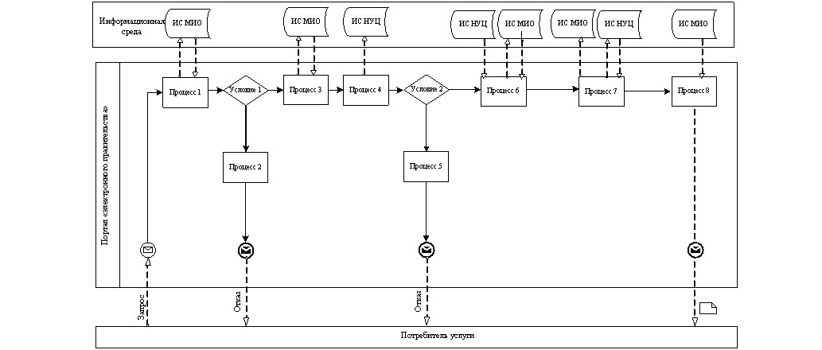
Диаграмма № 2 функционального взаимодействия при оказании
частично автоматизированной электронной государственной
услуги ЦОН
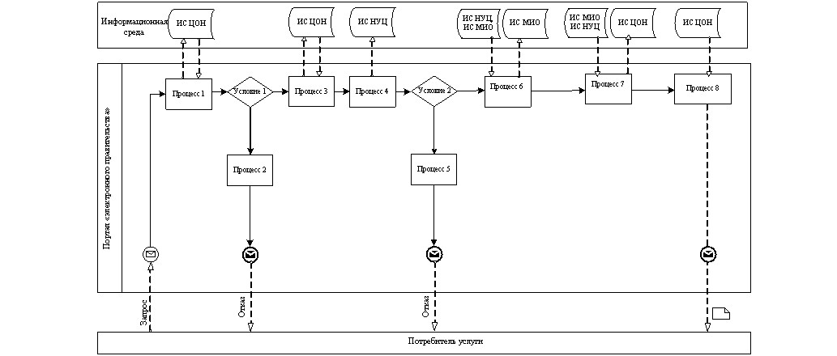
Диаграмма № 3 функционального взаимодействия при оказании частично автоматизированной электронной государственной услуги посредством ПЭП
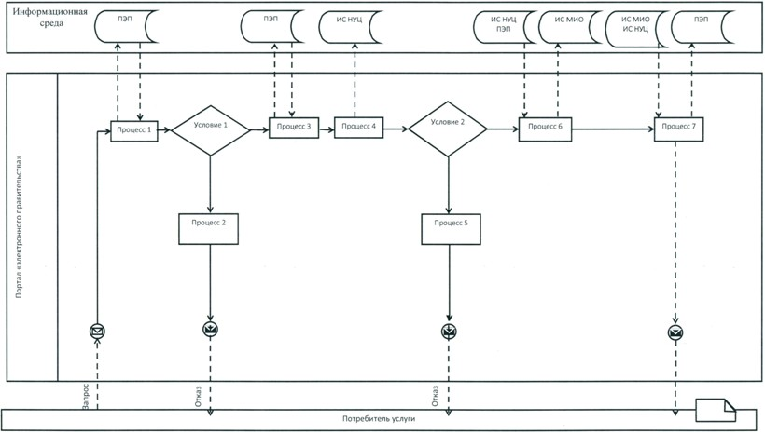
Диаграмма № 4 функционального взаимодействия при оказании частично
автоматизированной электронной государственной услуги посредством ИС
"Е-Астана"
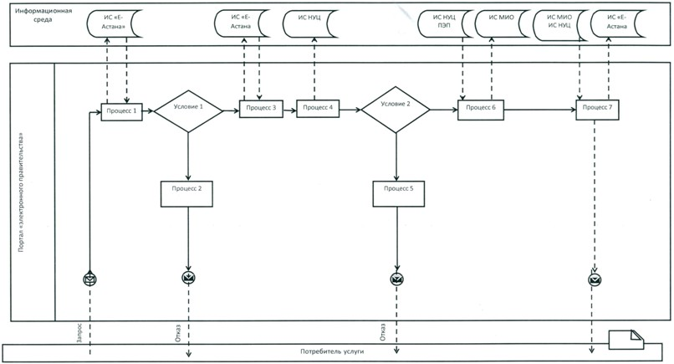
Условные обозначения:
Сообщение начальное
Сообщение завершающее
Сообщение промежуточное
Простые события завершающие
Ошибка
События-таймеры
Информационная система
Процесс
Условие
Поток сообщений
Поток управления
Электронный документ, представляемый конечному
потребителю
Примечание:
Оформление диаграммы приведено в графической нотации BPMN 1.2, используемой для моделирования бизнес-процессов. Моделирование в BPMN осуществляется посредством диаграмм с небольшим числом графических элементов. Это помогает потребителям быстро понимать логику процесса. Выделяют четыре основные категории элементов:
1) объекты потока управления: события, действия и логические операторы;
2) соединяющие объекты: поток управления, поток сообщений и ассоциации;
3) роли: пулы и дорожки;
4) артефакты: данные, группы и текстовые аннотации.
Элементы этих четырех категорий позволяют строить диаграммы бизнес процессов.
Приложение 3
к Регламенту электронной
государственной услуги
"Выдача справок безработным гражданам"
Экранная форма заполнения запроса на оказание электронной
государственной услуги
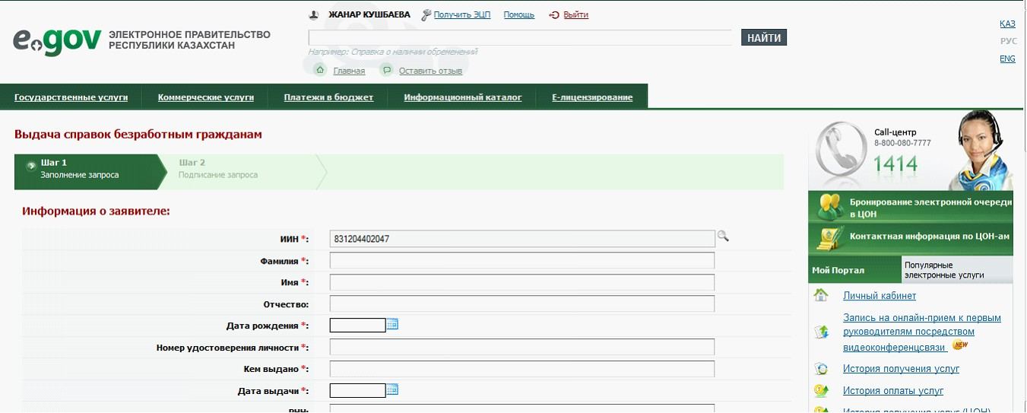
Приложение 4
к Регламенту электронной
государственной услуги
"Выдача справок безработным гражданам"
Выходная форма положительного ответа на электронную
государственную услугу
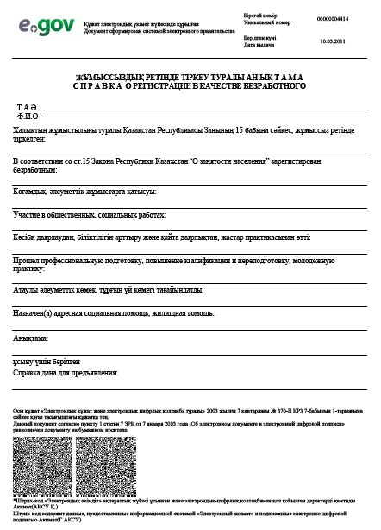
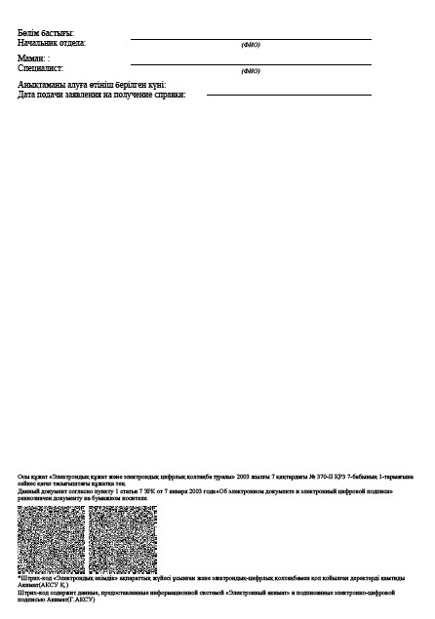
Приложение 5
к Регламенту электронной
государственной услуги
"Выдача справок безработным гражданам"
Выходная форма отрицательного ответа (отказ) на электронную
государственную услугу
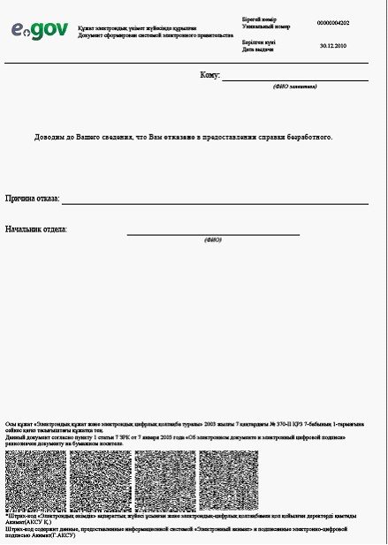
Приложение 6
к Регламенту электронной
государственной услуги
"Выдача справок безработным гражданам"
Форма анкеты для определения показателей
электронной государственной услуги: "качество" и "доступность"
____________________________________________________________
(наименование услуги)
1. Удовлетворены ли Вы качеством процесса и результатом оказания электронной государственной услуги?
1) не удовлетворен;
2) частично удовлетворен;
3) удовлетворен.
2. Удовлетворены ли Вы качеством информации о порядке оказания электронной государственной услуги?
1) не удовлетворен;
2) частично удовлетворен;
3) удовлетворен.
Приложение 2
к постановлению акимата
города Астаны
от 8 ноября 2012 года № 757
Регламент
электронной государственной услуги
«Оформление документов для материального обеспечения
детей-инвалидов, обучающихся и воспитывающихся на дому»
1. Общие положения
1. Электронная государственная услуга «Назначение государственной адресной социальной помощи» (далее – электронная государственная услуга) оказывается Государственным учреждением «Управление занятости и социальных программ города Астаны (далее – услугодатель), через веб-портал «электронного правительства»: www.e.gov.kz, и подсистему «Электронные услуги» акимата города Астаны: www.e.astana.kz. при условии наличия у получателя электронной цифровой подписи.
2. Электронная государственная услуга оказывается на основании Стандарта государственной услуги «Оформление документов для материального обеспечения детей-инвалидов, обучающихся и воспитывающихся на дому», утвержденного постановлением Правительства Республики Казахстан от 7 апреля 2011 года № 394 «Об утверждении стандартов государственных услуг в сфере социальной защиты, оказываемых местными исполнительными органами».
3. Степень автоматизации электронной государственной услуги: частично автоматизированная (электронная государственная услуга, содержащая медиа-разрывы).
4. Вид оказания электронной государственной услуги: транзакционная услуга.
5. Понятия и сокращения, используемые в настоящем Регламенте:
1) ИС «Е-Астана» - подсистема «Электронные услуги» акимата города Астаны, предназначенная для оказания электронных услуг гражданам и бизнес-структурам на региональном уровне;
2) информационная система – система, предназначенная для хранения, обработки, поиска, распространения, передачи и предоставления информации с применением аппаратно-программного комплекса (далее – ИС);
3) информационная услуга – услуга по предоставлению потребителям информационных ресурсов;
4) ИС «МИО» – информационная система услугодателя;
5) индивидуальный идентификационный номер – уникальный номер, формируемый для физического лица, в том числе индивидуального предпринимателя, осуществляющего деятельность в виде личного предпринимательства (далее – ИИН);
6) информационная система Национального удостоверяющего центра Республики Казахстан – информационная система, обслуживающая участников «электронного правительства», государственных и негосударственных информационных систем (далее – ИС «НУЦ»);
7) структурно-функциональные единицы – ответственные лица, структурные подразделения услугодателя, других государственных органов, участвующих в оказании государственной услуги, принимающие участие в оказании электронной услуги на определенной стадии (далее – СФЕ);
8) медиа-разрыв – чередование бумажного и электронного документооборота в процессе оказания услуг, когда необходимы преобразования документов из электронной формы в бумажную или наоборот;
9) потребитель – субъект, обращающийся к информационной системе за получением необходимых ему электронных информационных ресурсов и пользующийся ими;
10) транзакционная услуга – услуга по предоставлению потребителю электронных информационных ресурсов, требующая взаимного обмена информацией с применением электронной цифровой подписи;
11) электронный документ – документ, в котором информация представлена в электронно-цифровой форме и удостоверена посредством ЭЦП;
12) региональный шлюз «электронного правительства» – подсистема интеграции, которое обеспечивает информационное взаимодействие между внутренними системами/подсистемами местных исполнительных органов и внешними информационными системами, участвующими в процессе оказания электронных услуг местных исполнительных органов (далее – РШЭП);
13) шлюз «электронного правительства» – информационная система, предназначенная для интеграции информационных систем «электронного правительства» в рамках реализации электронных услуг (далее – ШЭП);
14) веб-портал «электронного правительства» – информационная система, представляющая собой единое окно доступа ко всей консолидированной правительственной информации, включая нормативную правовую базу, и к электронным государственным услугам (далее – ПЭП);
15) электронная цифровая подпись – набор электронных цифровых символов, созданный средствами электронной цифровой подписи и подтверждающий достоверность электронного документа, его принадлежность и неизменность содержания (далее – ЭЦП).
2. Порядок деятельности услугодателя по оказанию
электронной государственной услуги
6. Пошаговые действия и решения услугодателя при оказании частично автоматизированной электронной государственной услуги согласно приложению 1 (таблица 1) к настоящему Регламенту:
1) потребитель должен обратиться к услугодателю для получения электронной государственной услуги имея при себе заявление и оригиналы необходимых документов, проверка подлинности которых осуществляется сотрудником услугодателя;
2) процесс 1 – процесс ввода сотрудником услугодателя ИИН и пароля (процесс авторизации) в ИС «Е-Астана» для оказания электронной государственной услуги;
3) условие 1 – проверка в ИС МИО подлинности данных о зарегистрированном сотруднике услугодателя через ИИН и пароль;
4) процесс 2 – формирование сообщения об отказе в авторизации в ИС «Е-Астана» в связи с имеющими нарушениями в данных сотрудника услугодателя;
5) процесс 3 – выбор сотрудником услугодателя электронной государственной услуги, указанной в настоящем Регламенте, вывод на экран формы запроса для оказания услуги и заполнение формы (ввод данных, прикрепление сканированных документов) с учетом ее структуры и форматных требований;
6) процесс 4 – подписание посредством ЭЦП сотрудника услугодателя заполненной формы (введенных данных, прикрепленных сканированных документов) запроса на оказание электронной государственной услуги;
7) условие 2 – проверка соответствия идентификационных данных (между ИИН, указанным в запросе и ИИН, указанным в регистрационном свидетельстве ЭЦП), срока действия регистрационного свидетельства ЭЦП и отсутствия в списке отозванных (аннулированных) регистрационных свидетельств в ИС «Е-Астана»;
8) процесс 5 – формирование сообщения об отказе в запрашиваемой электронной государственной услуге в связи с не подтверждением подлинности ЭЦП сотрудника услугодателя;
9) процесс 6 – обработка электронной государственной услуги сотрудником услугодателя;
10) процесс 7 – формирование сотрудником услугодателя результата оказания электронной государственной услуги (уведомление об оформлении документов для материального обеспечения детей-инвалидов, обучающихся и воспитывающихся на дому, либо мотивированный отказ в предоставлении государственной услуги), при этом электронный документ формируется с использованием ЭЦП сотрудника услугодателя;
11) процесс 8 – выдача сотрудником услугодателя нарочно или посредством отправки на электронную почту потребителя результата электронной государственной услуги (уведомление об оформлении документов для материального обеспечения детей-инвалидов, обучающихся и воспитывающихся на дому, либо мотивированный отказ в предоставлении государственной услуги).
7. Пошаговые действия и решения услугодателя через ПЭП/портал ИС «Е-Астана» приведены в приложении 1 (таблицы 2, 3) к настоящему Регламенту:
1) потребитель осуществляет регистрацию на ПЭП/ портал ИС «Е-Астана» с помощью ИИН и пароля (осуществляется для незарегистрированных потребителей на ПЭП/ИС «Е-Астана»);
2) процесс 1 – процесс ввода потребителем ИИН и пароля (процесс авторизации) на ПЭП/портале ИС «Е-Астана») для получения электронной государственной услуги;
3) условие 1 – проверка на ПЭП/портале ИС «Е-Астана» подлинности данных о зарегистрированном потребителе через ИИН и пароль;
4) процесс 2 – формирование ПЭП/портала ИС «Е-Астана» сообщения об отказе в авторизации в связи с имеющими нарушениями в данных потребителя;
5) процесс 3 – выбор потребителем услуги, указанной в настоящем Регламенте, вывод на экран формы запроса для оказания услуги и заполнение потребителем формы (ввод данных, и прикрепление сканированных документов) с учетом ее структуры и форматных требований;
6) процесс 4 – подписание посредством ЭЦП потребителя заполненной формы (введенных данных, прикрепленных сканированных документов) запроса на оказание электронной государственной услуги;
7) условие 2 – проверка соответствия идентификационных данных (между ИИН, указанным в запросе и ИИН, указанным в регистрационном свидетельстве ЭЦП), срока действия регистрационного свидетельства ЭЦП и отсутствия в списке отозванных (аннулированных) регистрационных свидетельств ПЭП/портала ИС «Е-Астана»);
8) процесс 5 – формирование сообщения об отказе в запрашиваемой электронной государственной услуге в связи с не подтверждением подлинности ЭЦП потребителя;
9) процесс 6 – направление подписанного ЭЦП потребителя электронного документа (запроса потребителя) через ШЭП/РШЭП в рабочий кабинет ИС «Е-Астана» и обработка электронной государственной услуги сотрудником услугодателя;
10) процесс 7 – формирование сотрудником услугодателя результата оказания электронной государственной услуги (уведомление об оформлении документов для материального обеспечения детей-инвалидов, обучающихся и воспитывающихся на дому, либо мотивированный отказ в предоставлении государственной услуги), при этом электронный документ формируется с использованием ЭЦП сотрудника услугодателя и передается в личный кабинет на ПЭП/портал ИС «Е-Астана»).
7. Экранные формы заполнения запроса и ответа на электронную государственную услугу, предоставляемые потребителю на государственном и русском языках, приведены в приложениях 3, 4, 5 к настоящему Регламенту.
8. Способ проверки потребителем статуса исполнения запроса по электронной государственной услуге: на ПЭП в разделе «История получения услуг», а также при обращении к услугодателю/ИС «Е-Астана».
9. Номер контактного телефона для получения информации об электронной государственной услуге, также в случае необходимости оценки (в том числе обжалования) их качества: 8 (7172) 21-62-22, 21-09-41, 21-22-61.
3. Описание порядка взаимодействия в процессе оказания
электронной государственной услуги
10. Перечень СФЕ, которые участвуют в процессе оказания электронной государственной услуги:
СФЕ-1 – сотрудник услугодателя.
11. Текстовое табличное описание последовательности действий и СФЕ с указанием срока выполнения каждого действия приведено в приложении 1 к настоящему Регламенту.
12. Диаграммы, отражающие взаимосвязь между логической последовательностью действий (в процессе оказания электронной государственной услуги) СФЕ в соответствии с их описаниями, приведены в приложении 2 (диаграммы № 1, 2, 3) к настоящему Регламенту.
13. Формы, шаблоны бланков в соответствии с которыми должен быть представлен результат оказания электронной государственной услуги (выходной документ), включая формы уведомления, представлены в приложении 3, 4, 5 к настоящему Регламенту.
14. Результаты оказания электронной государственной услуги потребителям измеряются показателями качества и доступности в соответствии с приложением 6 к настоящему Регламенту.
15. Требования, предъявляемые к процессу оказания электронной государственной услуги потребителями:
1) соблюдение конституционных прав и свобод человека;
2) законность при исполнении служебного долга;
3) соблюдение профессиональной этики и культуры;
4) представление исчерпывающей и полной информации;
5) защита и конфиденциальность информации;
6) обеспечение сохранности документов, которые потребитель не получил в установленные сроки.
16. Технические условия оказания электронной государственной услуги: поддерживаемые устройства доступа и оказания электронных государственных услуг (компьютер, Интернет).
Приложение 1
к Регламенту электронной
государственной услуги
«Оформление документов для материального
обеспечения детей-инвалидов,
обучающихся и воспитывающихся на дому»
Таблица 1. Описание действий при оказании электронной
государственной услуги услугодателем
Действия основного процесса (хода, потока работ)
1 | № действия (хода, потока работ) | 1 | 2 | 3 | 4 | 5 | 6
2 | Наименование СФЕ, ИС | Сотрудник услугодателя | ИС  «МИО» | Сотрудник услугодателя | ИС «МИО» | Сотрудник услугодателя | ИС  «МИО»
3 | Наименование действия (процесса, процедуры, операции) и их описание | Проверка подлинности заявления и документов потребителя, ввод данных в ИС «МИО» | Авторизация сотрудника услугодателя в системе и заполнение формы запроса на оказания электронной государственной услуги | Исполнение запроса. Принятие решения о назначении государственной адресной социальной помощи | Формирование выходного документа | Создание выходного документа | Подписание выходного документа ЭЦП сотрудника МИО
4 | Форма завершения (данные, документ, организационно-распорядительное решение) | Прием заявления и документов на получения услуги | Регистрация запроса с присвоением номера заявлению | Формирование уведомления об оформлении документов для материального обеспечения детей-инвалидов, обучающихся и воспитывающихся на дому, либо мотивированного отказа | Формирование выходного документа в системе | Выдача и доставка сотрудником услугодателя нарочно или посредством отправки на электронную почту потребителя результата электронной государственной услуги | Подписанный ЭЦП сотрудника услугодателя выходной документ
5 | Сроки исполнения | Не более 10 минут | Не более 5 минут | В течение 10 рабочих дней | Не более 1 минуты | Не более 1 минуты в случае отправки на электронную почту | Не более 1 минуты
6 | Номер следующего действия | 2 | 3 | 4 | 5 | 6 | -
Таблица 2. Описание действий посредством ПЭП
Действия основного процесса (хода, потока работ)
1 | № действия (хода, потока работ) | 1 | 2 | 3 | 4 | 5 | 6
2 | Наименование СФЕ, ИС | ПЭП | РШЭП (ШЭП) | ИС  МИО | Сотрудник услугодателя | Сотрудник услугодателя | ИС  «МИО»
3 | Наименование действия (процесса, процедуры, операции) и их описание | Авторизация потребителя на ПЭП, заполнение формы запроса. Проверка корректности введенных данных для получения электронной государственной услуги | Маршрутизация запроса в ИС «МИО» (в случае корректности введенных данных) | Присвоение номера заявлению (в случае корректности введенных данных) | Принятие заявления на исполнение (в случае корректности введенных данных) | Исполнение запроса. Принятие решения об оформлении документов для материального обеспечения детей-инвалидов, обучающихся и воспитывающихся на дому | Формирование выходного документа
4 | Форма завершения (данные, документ, организационно-распорядительное решение) | Отображение уведомления об успешном формировании запроса или формирование сообщения об отказе в запрашиваемой электронной государственной услуге | Маршрутизация запроса (в случае корректности введенных данных) | Отправка уведомления на ПЭП (в случае корректности введенных данных) | Принятие в работу (в случае корректности введенных данных) | Формирование уведомления, либо мотивированного отказа | Формирование выходного документа в системе
5 | Сроки исполнения | Не более 1 минуты | Не более 1 минуты | Не более 1 минуты | Не более 15 минут | В течение 10 рабочих дней | Не более 1 минуты
6 | Номер следующего действия | 2 | 3 | 4 | 5 | 6 | 7
Продолжение Таблицы 2.
Действия основного процесса (хода, потока работ)
1 | № действия (хода, потока работ) | 7 | 8 | 9 | 10 | 11 | 12
2 | Наименование СФЕ, ИС | ШЭП (РШЭП) | ПЭП | Сотрудник услугодателя | ИС  «МИО» | ШЭП (РШЭП) | ПЭП
3 | Наименование действия (процесса, процедуры, операции) и их описание | Маршрутизация уведомления о смене статуса «в работе» на ПЭП | Отображение статуса «в работе» | Создание выходного документа | Подписание выходного документа ЭЦП сотрудника услугодателя. Формирование уведомления  о смене статуса оказания услуги на ПЭП | Маршрутизация уведомления о смене статуса с выводом выходного документа на ПЭП | Отображение уведомления о завершении оказания услуги с возможностью просмотра выходного документа
4 | Форма завершения (данные, документ, организационно-распорядительное решение) | Маршрутизация | Отображение статуса | Подписанный выходной документ | Отправка уведомления с выходным документом на ПЭП | Маршрутизация | Отображение выходного документа
5 | Сроки исполнения | Не более 1 минуты | Не более 1 минуты | Не более 1 минуты | Не более 1 минуты | Не более 1 минуты | Не более 1 минуты
6 | Номер следующего действия | 8 | 9 | 10 | 11 | 12 | -
Таблица 3. Описание действий посредством ИС «Е-Астана»
Действия основного процесса (хода, потока работ)
1 | № действия (хода, потока работ) | 1 | 2 | 3 | 4 | 5 | 6
2 | Наименование СФЕ, ИС | ИС «Е-Астана» | РШЭП (ШЭП) | ИС «МИО» | Сотрудник услугодателя | Сотрудник услугодателя | ИС  «МИО»
3 | Наименование действия (процесса, процедуры, операции) и их описание | Авторизация потребителя на ИС «Е-Астана», заполнение формы запроса. Проверка корректности введенных данных для получения электронной государственной услуги | Маршрутизация запроса в ИС «МИО» (в случае корректности введенных данных) | Присвоение номера заявлению (в случае корректности введенных данных) | Принятие заявления на исполнение (в случае корректности введенных данных) | Исполнение запроса. Принятие решения об оформлении документов для материального обеспечения детей-инвалидов, обучающихся и воспитывающихся на дому | Формирование выходного документа
4 | Форма завершения (данные, документ, организационно-распорядительное решение) | Отображение уведомления об успешном формировании запроса или формирование сообщения об отказе в запрашиваемой электронной государственной услуге | Маршрутизация запроса (в случае корректности введенных данных) | Отправка уведомления на ИС «Е-Астана» (в случае корректности введенных данных) | Принятие в работу (в случае корректности введенных данных) | Формирование уведомления, либо мотивированного отказа | Формирование выходного документа в системе
5 | Сроки исполнения | Не более 1 минуты | Не более 1 минуты | Не более 1 минуты | Не более 15 минут | В течение 10 рабочих дней | Не более 1 минуты
6 | Номер следующего действия | 2 | 3 | 4 | 5 | 6 | 7
Продолжение Таблицы 3.
Действия основного процесса (хода, потока работ)
1 | № действия (хода, потока работ) | 7 | 8 | 9 | 10 | 11 | 12
2 | Наименование СФЕ, ИС | ШЭП (РШЭП) | ИС «Е-Астана» | Сотрудник услугодателя | ИС  «МИО» | ШЭП (РШЭП) | ИС «Е-Астана»
3 | Наименование действия (процесса, процедуры, операции) и их описание | Маршрутизация уведомления о смене статуса «в работе» на ИС «Е-Астана» | Отображение статуса «в работе» | Создание выходного документа | Подписание выходного документа ЭЦП сотрудника МИО. Формирование уведомления  о смене статуса оказания услуги на ИС «Е-Астана» | Маршрутизация уведомления о смене статуса с выводом выходного документа на ИС «Е-Астана» | Отображение уведомления о завершении оказания услуги с возможностью просмотра выходного документа
4 | Форма завершения (данные, документ, организационно-распорядительное решение) | Маршрутизация | Отображение статуса | Подписанный выходной документ | Отправка уведомления с выходным документом на ПЭП | Маршрутизация | Отображение выходного документа
5 | Сроки исполнения | Не более 1 минуты | Не более 1 минуты | Не более 1 минуты | Не более 1 минуты | Не более 1 минуты | Не более 1 минуты
6 | Номер следующего действия | 8 | 9 | 10 | 11 | 12 | -
Примечание:
В данных таблицах перечисляются действия (функции, процедуры, операции) ПЭП, ИС и всех СФЕ с указанием форм завершения, сроков исполнения и указанием номеров последующих действий в технологической цепочке процесса оказания электронной государственной услуги.
На основании таблиц приложения 1 к настоящему Регламенту строятся диаграммы функционального взаимодействия при оказании электронной государственной услуги.
Приложение 2
к Регламенту электронной
государственной услуги
«Оформление документов для материального
обеспечения детей-инвалидов, обучающихся
и воспитывающихся на дому»
Диаграмма № 1 функционального взаимодействия при оказании частично автоматизированной электронной государственной
услуги услугодателем
Диаграмма № 2 функционального взаимодействия при оказании
частично автоматизированной электронной государственной услуги
посредством ПЭП
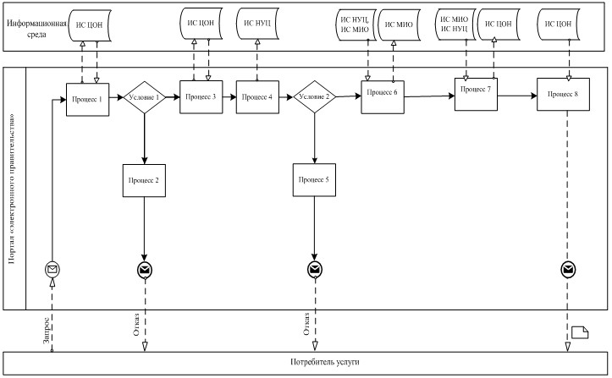
Диаграмма № 3 функционального взаимодействия при оказании частично
автоматизированной электронной государственной услуги посредством
ИС «Е-Астана»
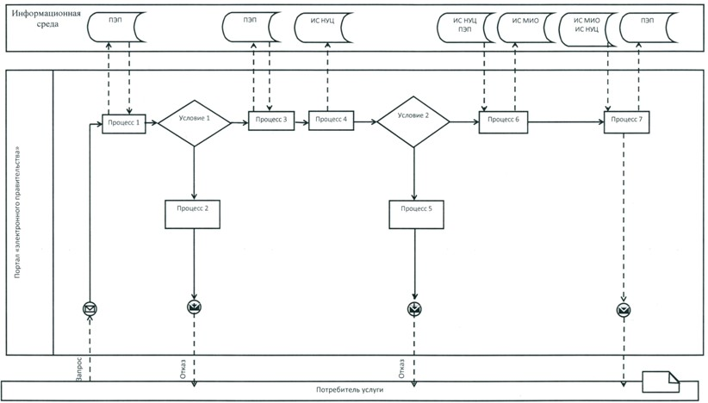
Условные обозначения:
Сообщение начальное
Сообщение завершающее
Сообщение промежуточное
Простые события завершающие
Ошибка
События-таймеры
Информационная система
Процесс
Условие
Поток сообщений
Поток управления
Электронный документ, представляемый конечному потребителю
Примечание:
Оформление диаграммы приведено в графической нотации BPMN 1.2, используемой для моделирования бизнес-процессов. Моделирование в BPMN осуществляется посредством диаграмм с небольшим числом графических элементов. Это помогает потребителям быстро понимать логику процесса. Выделяют четыре основные категории элементов:
1) объекты потока управления: события, действия и логические операторы;
2) соединяющие объекты: поток управления, поток сообщений и ассоциации;
3) роли: пулы и дорожки;
4) артефакты: данные, группы и текстовые аннотации.
Элементы этих четырех категорий позволяют строить диаграммы бизнес процессов.
Приложение 3
к Регламенту электронной
государственной услуги
«Оформление документов для материального
обеспечения детей-инвалидов,
обучающихся и воспитывающихся на дому
Экранная форма, заполнения запроса на оказание электронной государственной услуги
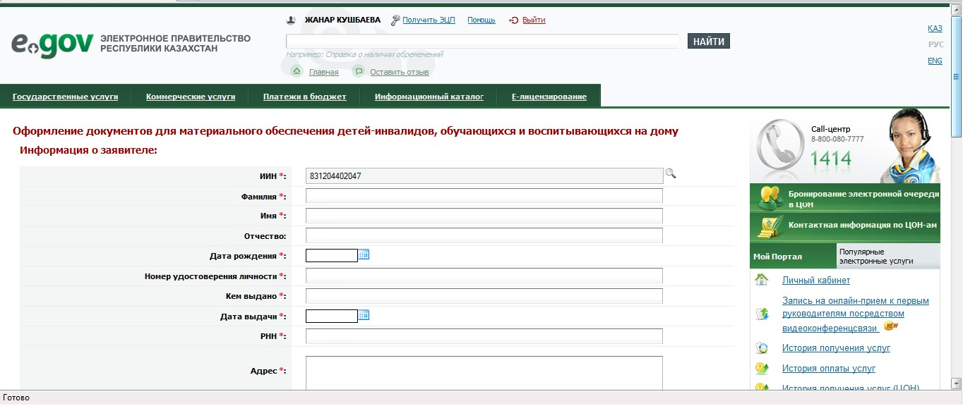
Приложение 4
к Регламенту электронной
государственной услуги
«Оформление документов для материального
обеспечения детей-инвалидов, обучающихся и
воспитывающихся на дому
Выходная форма положительного ответа на электронную
государственную услугу
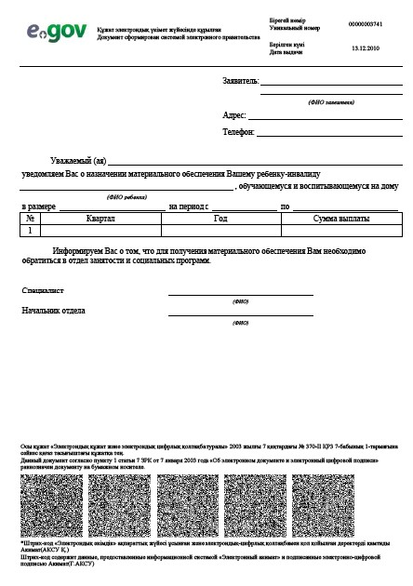
Приложение 5
к Регламенту электронной
государственной услуги
«Оформление документов для материального
обеспечения детей-инвалидов,
обучающихся и воспитывающихся на дому
Выходная форма отрицательного ответа (отказ)
на электронную государственную услугу
Приложение 6
к Регламенту электронной
государственной услуги
«Оформление документов для материального
обеспечения детей-инвалидов ,
обучающихся и воспитывающихся на дому
Форма анкеты для определения показателей
электронной государственной услуги: «качество» и «доступность»
____________________________________________________________
(наименование услуги)
1. Удовлетворены ли Вы качеством процесса и результатом оказания электронной государственной услуги?
1) не удовлетворен;
2) частично удовлетворен;
3) удовлетворен.
2. Удовлетворены ли Вы качеством информации о порядке оказания электронной государственной услуги?
1) не удовлетворен;
2) частично удовлетворен;
3) удовлетворен.

© 2012. РГП на ПХВ «Институт законодательства и правовой информации Республики Казахстан» Министерства юстиции Республики Казахстан

